SSIF: Musik & Kultur arrangerer og indbyder til:
Musik og hygge i Multihuset
Alle interesserede indbydes hermed til fællesspisning og koncert i Multihuset.
Onsdag, den 13. november kl. 19.30 i Store sal i Multihuset.

Vi har igen fået fat i et spændende band, så vi nu denne gang kan præsentere:
TOUCH OF SHADOWS
Touch of Shadows er et 5 mands orkester, der spiller såvel instrumentale numre af Shadows og vokalnumre, hvor bandet optrådte med Cliff Richard. Så det bliver et festorgie af kendte numre fra denne periode og heriblandt, ja selvfølgelig også numrene: Apache og The Young Ones. Orkestret er meget rutineret og også alsidig og har optrådt et hav af gange i området bl.a. Aahus Festuge, Randers Festuge. Vi kan forvente os en aften med noget godt gammeldags pigtrådsmusik, hvor der bliver rig lejlighed til at synge med – og for den sags skyld også danse med. Et band der nok skal få sat godt gang i Multihuset – igen- igen.

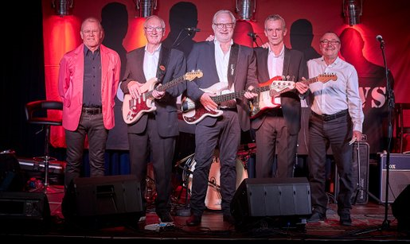

Inden koncerten er der desuden mulighed for fællesspisning og hygge, hvor vi så mødes kl. 18.00 til fællesspisning. Menu er flæskesteg, hvide kartofler og rødkål og koster kr. 75. Koncerten koster kr. 75 og øl, vin, vand og kaffe m.v. er også til rimelige priser.
Alle er velkomne såvel til fællesspisningen, som til koncerten. Ønsker man at være med til fællesspisningen, er tilmelding nødvendig på mail: melgaard@post1.dknet.dk, eller ved sms på 4062 6759, senest mandag, den 10.11.2019

På vegne SSIF: Musik og Kultur: Keld Melgaard Kristensen

